
致敬文学巨匠 | “品读沈从文”征文与书画作品征集活动

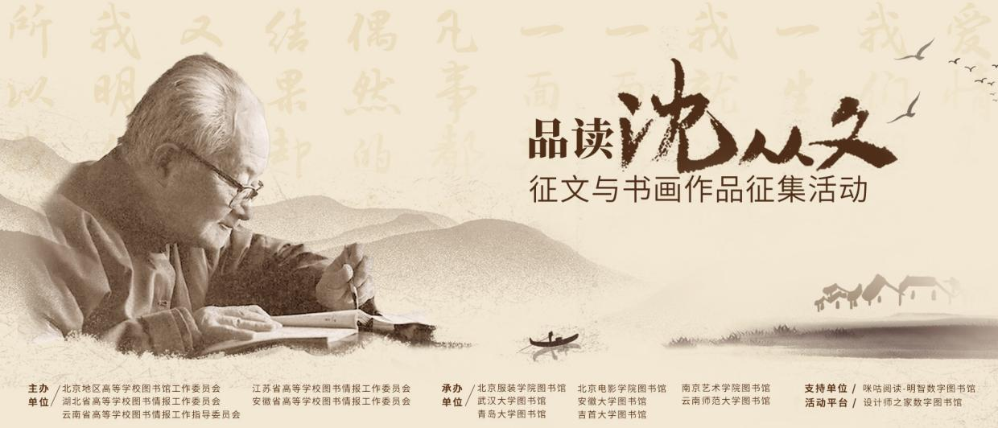

沈从文先生，中国著名作家、历史文物研究者，1902年12月28日生于湖南凤凰县，1988年5月10日病逝于北京，解放前先后在中国公学、青岛大学、山东大学、西南联大、北京大学等校任教，建国后在中国历史博物馆和中国社会科学院历史研究所工作，主要从事中国古代历史与文物的研究。

沈从文先生著名文学作品有《边城》《长河》《八骏图》《湘行散记》等，艺术著作有《从文赏玉》《唐宋铜镜》《龙凤艺术》《战国漆器》《中国古代服饰研究》等。为纪念沈从文先生为文艺事业作出的杰出贡献，弘扬中华优秀传统文化，在沈从文先生诞辰120周年之际，北京、江苏、湖北、安徽、云南五省高校图工委将联合举办“品读沈从文”征文与书画作品征集活动，昆明文理学院图书馆作为本次活动的协办单位，现面向全院师生广泛征集符合主题的投稿作品，欢迎大家积极参加。

- 组织机构 -
主办单位
北京地区高等学校图书馆工作委员会
江苏省高等学校图书情报工作委员会
湖北省高等学校图书情报工作委员会
安徽省高等学校图书情报工作委员会
云南省高等学校图书情报工作指导委员会
承办单位
北京服装学院图书馆
北京电影学院图书馆
南京艺术学院图书馆
武汉大学图书馆
安徽大学图书馆
云南师范大学图书馆
青岛大学图书馆
吉首大学图书馆
协办单位
昆明文理学院图书馆

支持单位
咪咕阅读-明智数字图书馆

活动平台
设计师之家数字图书馆

- 参与对象 -
全院师生

- 活动主题 -
品读经典作品，弘扬人文之美

- 作品要求 -
征文作品
1. 征文作品须紧扣活动主题，可以是阅读沈从文先生作品的感受或心得，也可以是阅读他人描写沈从文先生的作品而产生的感悟。
2. 题目自拟，体裁不限（提倡品评式、议论式散文），字数建议不超过3000字，要求思想积极向上，结构完整，条理清晰，内容充实，感情真切。
3. 提交作品时需按活动要求格式分别上传封面图及征文作品。封面图需以JPG格式上传；征文作品需以word文档形式拟写、保存，完稿后导出为PDF格式，文件以“所在机构-作者姓名-标题”命名，上传至投稿平台。
注意：（征文作品格式模板请在活动平台网页端下载）

书画作品
1. 书画作品的内容可以来源于沈从文所著的某一部书或某一篇文章（要求注明具体某书或某篇文章），也可体现沈从文作品的浪漫主义精神和“美在生命”的诗意效果，要求内容健康向上，情趣高雅，体现艺术素养与创意能力，传递独特感知与情感表达。
2. 创作题材、工具和形式不限，包括传统书画作品和数字绘画作品，须为个人独立完成的原创作品；传统书画作品原件纸张大小不限，完稿后扫描或拍照形成高清图片，以电子格式上传；数字绘画作品画布尺寸不限（不小于A4），分辨率300dpi，统一为JPG格式，RGB颜色模式，单张图片文件大小不超过30M。
3. 作品需附上一段100字左右的简介（于上传页面在线填写），用以阐述作品的创作理念。
4. 作品原件请勿装裱，妥善保存，入选后统一邮寄至组委会参与后续展出。
参赛须知
1. 投稿作品需保证符合国家相关法律法规的要求，原创且无剽窃行为。如若投稿作品涉嫌抄袭、剽窃等行为，经举报查实，组委会将取消该作品的参与活动资格，如若获奖，则取消该作品的获奖名额及奖项。
2. 投稿作品凡涉及的包括但不限于版权、肖像权、名誉权等法律责任由作者本人承担。
3. 所有投稿作品，参赛者拥有作品著作权，组织机构（主办、承办、支持、组织单位）拥有使用权，享有包括但不限于对投稿作品进行发表、展览、出版、媒体报道、网络推广、信息网络传播的权利。
4. 所有投稿作品恕不退还，请作者自留底稿。
5. 凡投送作品者，均视为认同且接受本次大赛规则。大赛组委会对本次活动拥有最终解释权。

- 活动流程 -
作品征集阶段
2022年4月23日至2022年9月23日（24:00截止），选手自行通过活动官网（https://www.51sjsj.com/pdscw）报名填写个人信息，并根据投稿作品类别，按指引在线上传作品。
作品评选阶段
2022年10月10日至11月10日，主办单位组织评审，确定获奖作品名单。
公布与展览阶段
由主办单位及组织机构对活动获奖作品名单进行公布，于2022“艺术与阅读”高峰论坛暨“品读沈从文：文学与艺术”研讨会举行颁奖仪式，并组织展出书画类作品。

- 奖项设置 -
征文类
特等奖1名
荣誉证书+价值3000元奖品
一等奖2名
荣誉证书+价值1000元奖品
二等奖3名
荣誉证书+价值500元奖品
三等奖10名
荣誉证书+价值200元奖品
优秀奖50名
荣誉证书+纪念奖品
书画类
特等奖1名
荣誉证书+价值3000元奖品
一等奖2名
荣誉证书+价值1000元奖品
二等奖3名
荣誉证书+价值500元奖品
三等奖10名
荣誉证书+价值200元奖品
优秀奖50名
荣誉证书+纪念奖品
其他奖项
优秀指导老师奖：若干名
优秀组织单位奖：若干名
优秀组织个人奖：若干名
文学经典推广先进单位：若干名

注：为保证赛事的公平性及作品质量，组委会保留对奖项数量适度增减的权利，如奖项空缺、奖项增额等。

- 联系方式 -
大赛主办方联系人
宁老师
13316253629（微信同号）
技术支持
400-881-6535
昆明文理学院联系人
何昱老师
QQ：86203340
为便于通知活动消息，请各学院通知参加本次活动的师生加入QQ群：304801433

相关数据库简介

- 『设计师之家数字图书馆』 -

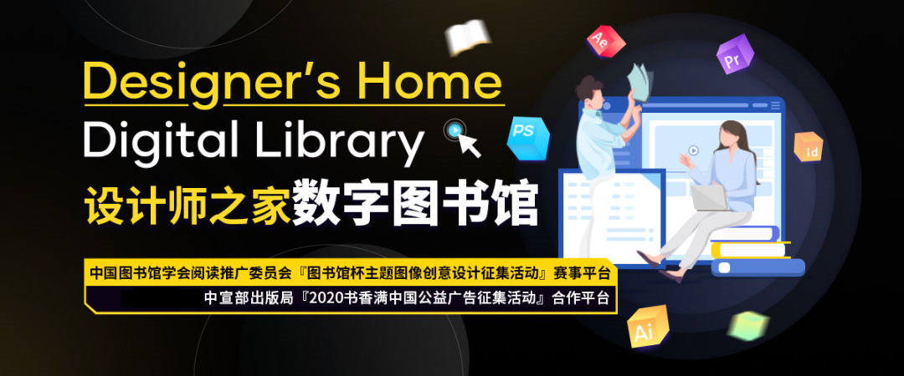
『设计师之家数字图书馆』是囊括文化创意、数字艺术、职场技能于一体的一站式学习平台，拥有艺术设计专业数字教程、职场办公软件教程、海量正版设计素材、国内外高清艺术鉴赏作品、智慧线上展览等资源。

如何使用 ？

欢迎本馆读者通过图书馆网站—数字资源（电子资源）找到『设计师之家数字图书馆』（或直接打开网址：https://www.51sjsj.com）进入学习。数千套艺术设计&职场办公数字教程，百万正版优质素材资源，助力设计学习，为职场赋能，让作品“计”高一筹！

好课推荐

- 设计师之家数字图书馆 -

设计师之家数字图书馆官网
https://www.51sjsj.com/

